# LỜI CẢM ƠN

Trước tiên em xin bày tỏ lòng biết ơn chân thành và sâu sắc nhất của mình tới Ths. Dương Thị Hằng người đã hướng dẫn tận tình và hiệu quả, thường xuyên động viên chúng em trong quá trình hoàn thiện đề tài. Người đã dành cho em sự ưu ái nhất trong thời gian học tập, nghiên cứu cũng như quá trình hoàn thành thực tập tốt nghiệp.

Em xin cảm ơn các Thầy giáo, Cô giáo trong khoa Điện Tử trường Đại học Công Nghiệp Hà Nội cùng tất cả thành viên lớp Điện tử 04 – K13 đã tạo điều kiện và đóng góp ý kiến để em hoàn thành tốt đồ án tốt nghiệp.

Mặc dù em đã cố gắng để hoàn thành thực tập nhưng do kiến thức cũng như khả năng còn hạn hẹp nên quá trình thực hiện đề tài còn có sai sót. Rất mong nhận được sự góp ý và chỉ bảo của quý thầy cô.

Em xin chân thành cảm ơn!

Hà Nội, Ngày 23 tháng 04 năm 2022

Sinh viên thực hiện

Nguyễn Văn Vinh

# Tổng quan về hệ thống

* 1. Tổng quan chung về hệ thống đèn và rèm cửa
     1. Tổng quan về hệ thống rèm cửa thông minh

Rèm cửa đóng vai trò quan trọng trong mỗi gia đình nó giúp cản sáng, điều chỉnh nhiệt độ và trang trí ngôi nhà của bạn. Tuy nhiên sẽ thật bất tiện khi mà hàng ngày cứ phải dùng tay đi kéo rèm, rất mất thời gian, ngày nay với công nghệ 4.0 hiện đại, các thiết bị nội thất được áp dụng công nghệ mới, rèm tự động ra đời đã giúp cho bạn và gia đình thao tác dễ dàng hơn

Với cách truyền thống, bạn sẽ phải đến từng cửa để đóng hay mở rèm, điều này gây mất thời gian cũng như dễ bị quên hay bỏ sót. Chính vì vậy, sử dụng rèm cửa một cách linh hoạt, nhanh gọn và tiết kiệm thời gian bằng giải pháp điều khiển rèm tự động là một bước tiến mới đem lại những lợi ích cho người dùng.

Sự khác biệt giữa hệ thống rèm truyền thống và hệ thống rèm thông minh chính là việc cho dù bạn ở bất kì đâu, bất kì khi nào chỉ cần có điện thoại thông minh có kết nối wifi là đã có thể điều khiển toàn bộ hệ thống rèm một cách dễ dàng.

* + 1. Tổng quan về hệ thống chiếu sáng thông minh

Công nghệ phát triển làm thây đổi của sống con người trong mọi lĩnh vực. Hệ thống chiếu sáng cũng phải thay đổi theo để đáp ứng được nhu cầu thiết yếu của người dùng. Chiếu sáng thông minh đã dần dần trở nên quên thuộc trong những ngôi nhà hiện đại sang trọng.

Với hệ thống chiếu sáng thông thường ở trong nhà thì bạn hay bật tắt bóng đèn bằng công tắc cơ quen thuộc. Còn đối với chiều sáng thông minh bạn hoàn toàn có thể điều khiển từ xa thông qua điện thoại hoặc máy tính bảng. Bạn có thể tăng giảm độ sáng tối của bóng đèn, đặc biệt đối với những bóng đèn led màu bạn có thể tùy chỉnh màu sắc theo ý riêng của chính bản thân. Đèn thông minh ngoài điều khiển trên điện thoại còn có thể điều khiển bằng giọng nói thông qua loa thông minh. Một số Lợi ích của chiếu sáng thông minh:

* Tiết kiệm năng lượng: Sử dụng bóng đèn thông minh tỏa ra nhiệt lượng ít hơn do đó tiết kiệm năng lượng hơn các thiết bị khác, thời gian sử dụng lâu hơn bền hơn các thiết bị thường. Giúp tiết kiệm được chi phí.
* Thiết lập lịch trình hoạt động: Ngoài việc điều khiển từ xa, bạn có thể điều chỉnh cho các bóng đèn thông minh hoạt động một cách tự động theo lịch trình mà bạn đã cài đặt. Bạn có thể thiết lập theo thói quen sử dụng của gia

Đa phần hệ thống chiếu sáng thông minh hiện nay đều được điều khiển thông qua một bộ trung tâm cho phép các thiết bị được kết nối mạng như điện thoại giao tiếp với bóng đèn. Không phải tất cả hệ thống nào cũng phải cần hệ thống trung tâm với điều khiển được, mà có thể điều khiển trực tiếp qua wifi. Một số hệ thống chiếu sáng thông minh cũng có thể điều khiển bằng công tắc điều chỉnh độ sáng tối.

* 1. Các hệ thống đèn và rèm cửa thông minh trên thị trường

Hiện nay với công nghệ IoT và Internet phát triển, các hệ thống đèn và rèm cửa thông minh trên thị trường ngày càng đa dạng và nhiều chủng loại khác nhau.

Một số hãng đèn thông minh nổi tiếng trên thị trường:

* + 1. Philips Hue White

Hoạt động với: Alexa, Google Assistant, HomeKit

Tuổi thọ: 25 nghìn giờ

Cường độ sáng: 800 lumen

Công suất: 10W

Loại bóng đèn: A19

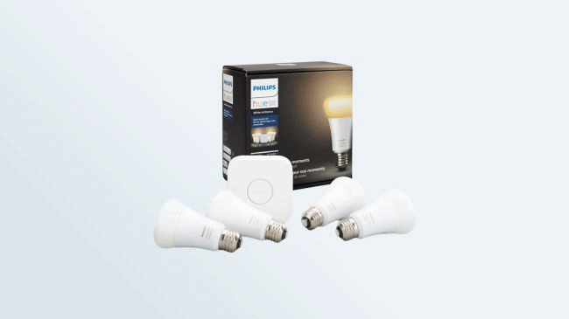

White Starter Kit của Philips Hue có hai hoặc bốn bóng đèn trắng dimmable và một Hub cho bạn lựa chọn. Điều khiến Philips nổi bật hơn so với các đối thủ cạnh tranh là ứng dụng có nhiều tính năng như thiết lập theo thói quen, tự động bật, tắt khi mặt trời mọc, mặt trời lặn, tính năng geofencing, chế độ vacation. Điểm cộng là Philips Hue có thể hoạt động với tất cả các hệ thống và thiết bị nhà thông minh như: Alexa, Google Home, IFTTT, Nest, SmartThings và nhiều thứ khác nữa. Nếu đang tìm kiếm bóng đèn ánh sáng trắng thông minh linh hoạt cho nhà thông minh của

* + 1. Lifx+

Hoạt động với: Alexa, Google Assistant, HomekKit, Cortana

Tuổi thọ: 200 nghìn giờ

Cường độ sáng: 1100 lumen

Công suất: 11W

Loại bóng đèn: A19

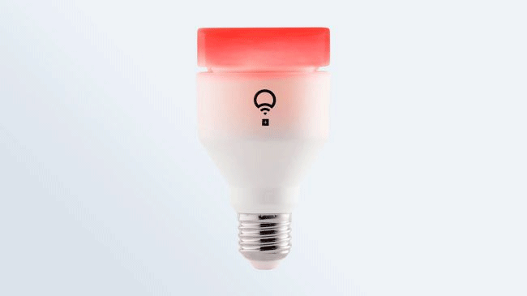

Giống như các sản phẩm cao cấp khác của Lifx, Lifx+ có thể tạo ra 16 triệu màu và có cường độ sáng lên đến 1100 lumen, khiến nó trở thành một trong những bóng đèn thông minh sáng nhất trên thị trường. Nó có thể tạo một số hiệu ứng thú vị như ánh nến nhấp nháy và có thể đồng bộ với âm nhạc hoặc các âm thanh khác gần đó. Tính năng độc đáo của bóng đèn thông minh này là khả năng hồng ngoại, mang đến ánh sáng vào ban đêm cho camera an ninh trong nhà và ngoài trời.

* + 1. Xiaomi Yeelight Wi-Fi LED Bulb

Hoạt động với: Alexa, Google Assistant

Yêu cầu Hub: Không

Tuổi thọ: 25 nghìn giờ

Cường độ sáng: 600 lumen

Công suất: 9,1W

Loại bóng đèn: A19

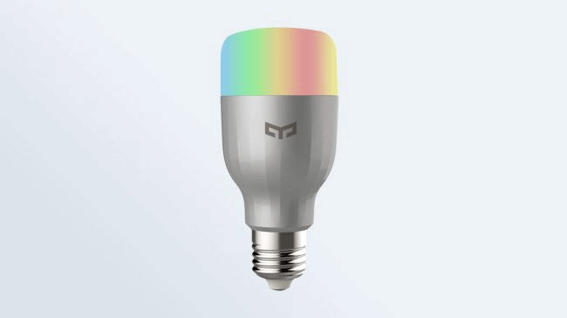

Bóng đèn LED Color Yeelight của Xiaomi là loại đèn hỗ trợ Wifi tuyệt vời chỉ có giá chưa đến 500 nghìn VND, dễ dàng lắp đặt và hoạt động với Alexa và Google Assistant. Trong ứng dụng Mi Home, bạn có thể lên lịch và thiết lập bộ hẹn giờ cho bóng đèn. Ngoài ra bạn có thể làm mờ hoặc thay đổi màu khi thiết bị thông minh khác của Xiaomi bật hoặc tắt. Bóng đèn này có cường độ sáng là 600 lumen và không bị nóng.

* + 1. Kasa Smart Wi-Fi

Hoạt động với: Alexa, Google Assistant, Cortana

Yêu cầu Hub: Không

Tuổi thọ: 25 nghìn giờ

Cường độ sáng: 800 lumen

Công suất: 10,5WLoại bóng đèn: A19

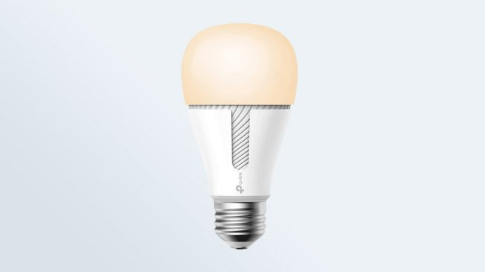

Bóng đèn Kasa thế hệ thứ hai của Tp-Link có Wifi tích hợp do đó bạn không cần Bridge để kết nối. Dòng sản phẩm này gồm một bóng ánh sáng trắng (hơn 440 nghìn VND), một bóng đèn dimmable (gần 560 nghìn VND), bóng đèn ánh sáng dịu (gần 560 nghìn VND) và bóng đèn nhiều màu (hơn 790 nghìn VND). Tất cả đều hoạt động với Alexa, Google Assistant và Cortana, bạn có thể sử dụng tính năng tự động tiên tiến nếu có router thông minh TP-Link.

* + 1. Nanoleaf Canvas (4,6 triệu VND)

**Hoạt động với:** Alexa, Google Assistant, HomeKit

**Yêu cầu Hub**: Không

**Tuổi thọ**: 25 nghìn giờ

**Cường độ sáng**: 50 lumen

**Công suất**: 1W

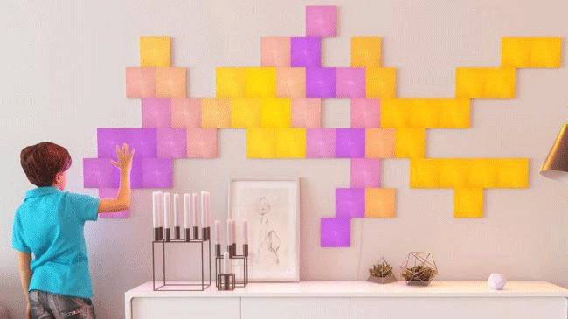

Nanoleaf Canvas là một trong đồ vật trang trí tường tốt nhất hiện nay. Với mức giá ít hơn 7 triệu VND, bạn sẽ có một bộ chín ô vuông, mỗi ô vuông có kích thước 6 inch để sắp xếp theo bất cứ bố cục nào bạn muốn. Các tấm này rất dễ dàng để thiết lập và dán lên tường. Ứng dụng Nanoleaf đưa ra các đề xuất thiết kế và giúp bạn vạch ra bố cục lắp đèn.

Bạn có thể sử dụng ứng dụng Nanoleaf, Google Assistant, Alexa, HomeKit hoặc các nút trên bảng điều khiển để chuyển đổi màu sắc và hiệu ứng để tạo màn trình diễn ánh sáng. Các tấm này cũng có độ nhạy cảm ứng, do đó bạn có thể chạm vào để tắt, bật đèn, nhấn và giữ để gán các cử chỉ khác với các hiệu ứng khác nhau. Nó có một tính năng tiện lợi được gọi là Rhythm Mode giúp Canvas đồng bộ màu sắc và hiệu ứng với âm nhạc chúng nghe thấy.

* 1. Kết luận chương 1

Dựa vào nhu cầu sử dụng hệ thống rèm cửa và chiếu sáng ngày càng nhiều, yêu cầu công nghệ được cải tiến ngày càng hiện đại và hệ thống có nhiều ưu điểm nên em đã lựa chọn đề tài này để làm đồ án tốt nghiệp.

# CƠ SỞ LÝ THUYẾT

* 1. Vi điều khiển ESP32

ESP32 là một series các vi điều khiển trên một vi mạch giá rẻ, năng lượng thấp có hỗ trợ WiFi và Bluetooth chế độ kép. Dòng ESP32 sử dụng bộ vi xử lý Tensilica Xtensa LX6 ở cả hai biến thể lõi kép và lõi đơn, và bao gồm các công tắc antenna tích hợp, RF balun, bộ khuếch đại công suất, bộ khuếch đại thu nhiễu thấp, bộ lọc và module quản lý năng lượng.

ESP32 được chế tạo và phát triển bởi Espressif Systems, một công ty Trung Quốc có trụ sở tại Thượng Hải, và được sản xuất bởi TSMC bằng cách sử dụng công nghệ 40 nm. ESP32 là sản phẩm kế thừa từ vi điều khiển ESP8266.

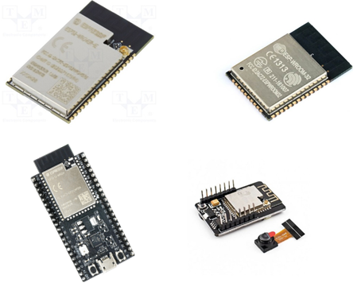

Các tính năng của ESP32 bao gồm:

* Bộ xử lý: CPU: Bộ vi xử lý Xtensa lõi kép (hoặc lõi đơn) 32-bit LX6, hoạt động ở tần số 240 MHz (160 MHz cho ESP32-S0WD và ESP32-4WDH) [4] và hoạt động ở tối đa 600 MIPS (200 MIPS với ESP32-S0WD/ESP32-U4WDH)
* Bộ đồng xử lý (co-processor) công suất cực thấp (Ultra low power, viết tắt: ULP)
* Hệ thống xung nhịp: CPU Clock, RTC Clock và Audio PLL Clock
* Bộ nhớ nội: 448 KB bộ nhớ ROM cho việc booting và các tính năng lõi, 520 KB bộ nhớ SRAM trên chip cho dữ liệu và tập lệnh
* Kết nối không dây:Wi-Fi: 802.11 b/g/n
* Bluetooth: v4.2 BR/EDR và BLE (chia sẻ sóng vô tuyến với Wi-Fi)
* 34 GPIO và các ngoại vi
* ADC SAR 12 bit, 18 kênh, DAC 2 × 8-bit, 10 cảm biến cảm ứng (touch sensor) (GPIO cảm ứng điện dung)
* 3 SPI (SPI, HSPI và VSPI) hoạt động ở cả 2 chế độ master/slave. Module ESP32 hỗ trợ 4 ngoại vi SPI với SPI0 và SPI1 kết nối đến bộ nhớ flash của ESP32 còn SPI2 và SPI3 tương ứng với HSPI và VSPI.
* 2 I²S
* 2 I²C, hoạt động được ở cả chế độ master và slave, với chế độ Standard mode (100 Kbit/s) và Fast mode (400 Kbit/s). Hỗ trợ 2 chế độ định địa chỉ là 7-bit và 10-bit.Các GPIO đều có thể được dùng để triển khai I²C.
* 3 UART (UART0, UART1, UART2) với tốc độ lên đến 5 Mbps
* SD/SDIO/CE-ATA/MMC/eMMC host controller
* SDIO/SPI slave controller
* Ethernet MAC interface cho DMA và IEEE 1588 Precision Time Protocol (tạm dịch: Giao thức thời gian chính xác IEEE 1588)
* CAN bus 2.0
* Bộ điều khiển hồng ngoại từ xa (TX/RX, lên đến 8 kênh)
* PWM cho điều khiển động cơ
* LED PWM (lên đến 16 kênh)
* Cảm biến hiệu ứng Hall
* Bộ tiền khuếch đại analog công suất cực thấp (Ultra low power analog pre-amplifier)
* Hỗ trợ tất cả các tính năng bảo mật chuẩn IEEE 802.11, bao gồm WFA, WPA/WPA2 và WAPI.
* Secure boot (tạm dịch: khởi động an toàn)
* Mã hóa flash 1024-bit OTP, lên đến 768-bit cho khách hàng
* Tăng tốc mã hóa phần cứng: AES, SHA-2, RSA, elliptic curve cryptography (ECC, tạm dịch: mật mã đường cong ellip), trình tạo số ngẫu nhiên (random number generator, viết tắt: RNG)
* Bộ ổn áp nội với điện áp rơi thấp (internal low-dropout regulator)
* Miền nguồn riêng (individual power domain) cho RTC
* Dòng 5 μA cho chế độ deep sleep
* Trở lại hoạt động từ ngắt GPIO, timer, đo ADC, ngắt với cảm ứng điện dung
  1. Transistor và relay

Tín hiệu ra của vi điều khiển rất thấp, vì vậy cần phải khuếch đại nhằm đảm bảo đủ dòng để điều khiển cuộn hút của Relay. Mạch sử dụng Transistor C1815 mắc phân cực cố định để điều khiển các thiết bị điện. Mạch sử dụng các Relay 5V với tiếp điểm 10A . Một số thông số chính của Transistor C1815 và Relay được sử dụng trong mạch

|  |  |  |
| --- | --- | --- |
| Cuộn hút | Điện áp cuộn hút | 5V |
| Dòng điện qua cuộn hút | 89.3 mA |
| Điện áp Pull-In | 75% Max. |
| Điện áp Drop - Out | 10% Min. |
| Tiếp điểm | Dòng điện định mức | 10A |
| Điện áp định mức | 250V |

|  |  |  |  |  |
| --- | --- | --- | --- | --- |
| Ký hiệu | Thông số | Điều kiện thử nghiệm | Min | Max |
| ICBO | Dòng cắt Collector | VCB=60V, IE=0 |  | 0.1µA |
| IEBO | Dòng cắt Emitter | VEB=5V, IC=0 |  | 0.1µA |
| hFE1 hFE2 | Hệ số khuyếch đại DC | VCE=6V, IC=2mA VCE=6V, IC=150mA | 70  25 | 700 |
| VCE (sat) | Điện áp bão hòa Collector-Emitter | IC=100mA, IB=10mA |  | 0.25V |
| VBE (sat) | Điện áp bão hòa Base-Emitter | IC=100mA, IB=10mA |  | 1V |

Mạch khuyếch đại sử dụng Transistor C1815, một số thông số chính của C1815 được biểu thị trong bảng

Transistor và Relay được sử dụng trong mạch:

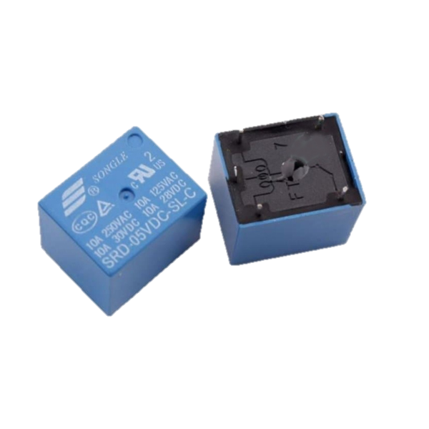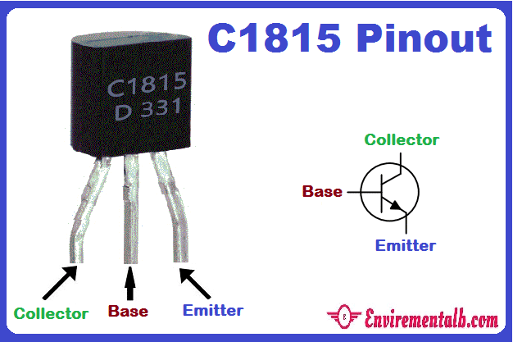

* 1. Giao thức MQTT (Message Queuing Telemetry Transport)
* MQTT là một giao thức truyền tải dữ liệu, sử dụng mô hình mạng Publish – Subscribe nhằm mục đính truyền dữ liệu giữa các thiết bị. [2]
* Giao thức thường chạy qua TCP / IP. Tuy nhiên, bất kỳ giao thức mạng nào cung cấp các kết nối theo thứ tự, không mất dữ liệu, hai chiều đều có thể hỗ trợ MQTT. Nó được thiết kế cho các kết nối với các vị trí ở xa hoặc băng thông mạng bị hạn chế.

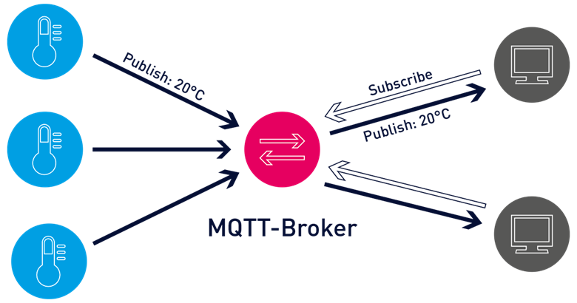

* 1. Giới thiệu về LCD 16x2

LCD có rất nhiều ưu điểm so với các dạng hiển thị khác: Nó có khả năng hiển thị kí tự đa dạng, trực quan dễ dàng đưa vào mạch ứng dụng theo nhiều giao thức giao tiếp khác nhau, tốn ít tài nguyên hệ thống và giá thành rẻ. LCD 16x2 có 2 hàng, mỗi hàng 16 ký tự

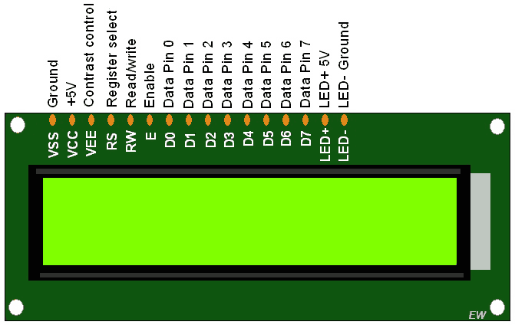

Trong 16 chân của LCD được chia làm 3 dạng tín hiệu như sau

Các chân cấp nguồn: chân số 1 nối mass (0V), chân số 2 là VDD nối với nguồn 5V, chân số 3 dùng để chỉnh contrast thường nối với biến trở.

Các chân điều khiển: chân số 4 là chân RS dùng để điều khiển lựa chọn thanh ghi. Chân R/W dùng để điều khiển quá trình đọc và ghi. Chân E là chân cho phép dạng xung chốt.

Các chân dữ liệu DB0 - DB7: là chân từ số 7 đến 14 dùng để trao đổi dữ liệu giữa thiết bị điều khiển và LCD. Chân 15 nối nguồn +5V hoặc 4.2V nối với led, chân 16 nối GND.

LCD thường được sử dụng trong các mạch điện tử, hiển thị thời gian thực, giá trị, kết quả, hiệu ứng.

* 1. Giới thiệu về phần mềm Arduino IDE

Arduino IDE là phần mềm dùng để lập trình cho Arduino. Môi trường lập trình đơn giản dễ sử dụng, dễ hiểu và dựa trên nền tảng C/C++. Hai hàm để tạo ra một chương trình vòng thực thì có thể chạy được:

Setup (): hàm này chạy mỗi khi khởi động một chương trình, dùng để thiết lập các cài đặt.

Loop (): hầm này được gọi lặp lại cho đến khi tắt nguồn board mạch

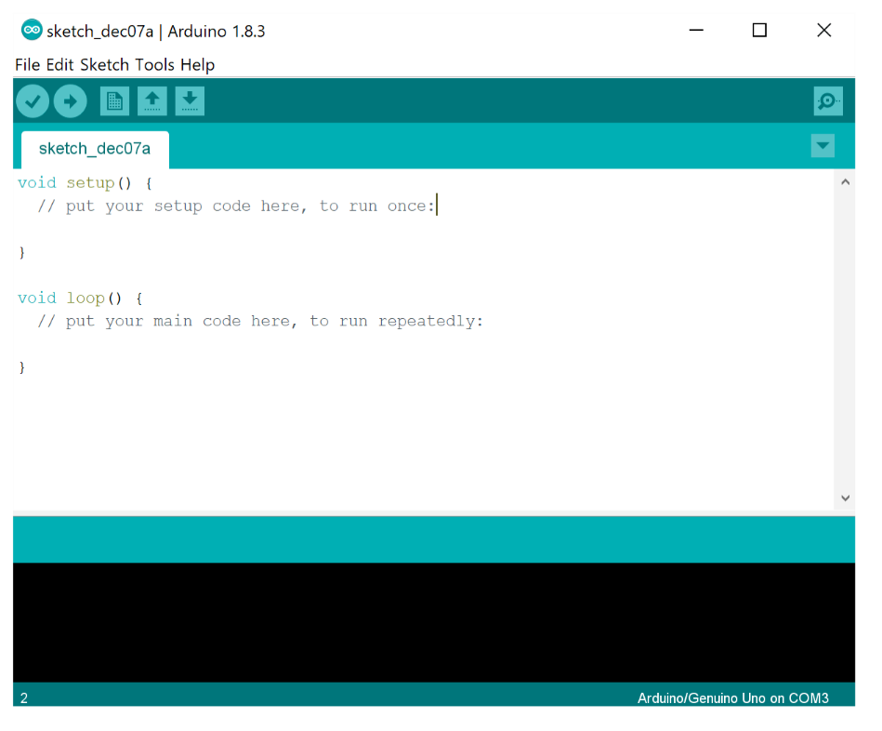

Vùng lệnh : Bao gồm các nút lệnh menu (File, Edit, Sketch, Tools, Help). Phía dưới là các icon cho phép sử dụng nhanh các chức năng thường dùng của IDE được miêu tả như sau:

Vùng viết chương trình: Các đoạn code sẽ được viết trong vùng này. Tên chương trình được hiển thị ngay dưới đây các icon, như ở hình tên chương trình là “Blink", Phía sau tên chương trình có một dấu "$" có nghĩa là đoạn chương trình chưa được lưu lại.

Vùng thông báo (Debug): Những thông báo từ IDE sẽ được hiển thị tại đây. Góc dưới cùng bên phải hiển thị loại board Arduino và cổng COM được sử dụng lâu.

* 1. Kết luận chương 2

Chương 2 nói về việc sử dụng các thiết bị, các phần mềm và các mô-đun đã dùng trong quá trình hoàn thành sản phẩm và các kiến trúc tổng quan phục vụ cho việc giải bài toán được đặt ra.

# Thiết kế hệ thống

* 1. Sơ đồ khối và nguyên lý hoạt động của hệ thống
     1. Sơ đồ khối của hệ thống

**MQTT Broker**

**Mạch điều khiển đèn và rèm cửa**

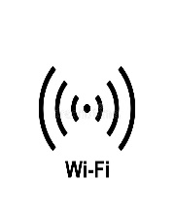

**Đèn**

**Nút nhấn**

**Relay**

**Rèm cửa**

**L298NN**

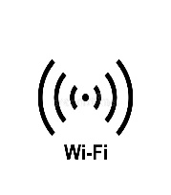

**Điện thoại và máy tính**

**Webserver (nằm trên máy tính cá nhân)**

Hệ thống bao gồm các khối chính như sau:

* Khối nút nhấn: dùng để bật tắt đèn và rèm cửa bằng tay
* Khối mạch điều khiển: Tiếp nhận và xử lý các tín hiệu từ nút nhấn, từ web, từ đó xử lý để đồng bộ nút nhấn và web
* Khối relay: điều khiển bật tắt các đèn chiếu sáng
* Khối L298N: điều khiển 2 động cơ của rèm cửa (mô hình), để mở rèm và đóng rèm
* Webserver: Tạo 1 trang web ngay trên máy tính cá nhân (máy tính đóng vừa đóng vai trò là client, vừa đóng vai trò là server)
* MQTT Broker: được coi như là 1 khối trung gian, giúp giao tiếp giữa mạch điều khiển và các thiết bị điện thoại hoặc máy tính thông qua Internet
  + 1. Nguyên lý hoạt động của hệ thống